МУНИЦИПАЛЬНОЕ ОБРАЗОВАТЕЛЬНОЕ УЧРЕЖДЕНИЕ «НОВОДВИНСКАЯ ГИМНАЗИЯ»
Направление Литературоведение

Маршрут Печорина с точки зрения туристической привлекательности
Исследовательская работа

Выполнена ученицей 11 «А» класса муниципального образовательного учреждения «Новодвинская гимназия» муниципального образования
«Город Новодвинск»
Потаповой Сабиной Эхтибаровной

Научный руководитель - учитель муниципального образовательного учреждения «Новодвинская гимназия» муниципального образования
«Город Новодвинск»
Душичева Марианна Владимировна

г. Новодвинск, 2022
Оглавление
Введение………………………………………………………………………………………….3
Основная часть
Глава 1. Маршрут Печорина в романе «Герой нашего времени»……………………………5
Глава 2. Примерная стоимость тура «Санкт-Петербург-Кавказ»…………………………….8
Глава 3. Рекомендации по удешевлению маршрута «Печоринский»………………………11
Заключение……………………………………………………………………………………...12
Библиографический список…………………………………………………………………....13
Приложения……………………………………………………………………………………..14

Введение
Многие из нас любят путешествовать, открывать новые места и заводить знакомства. Как правило, мы путешествуем, не преследуя интеллектуальных целей, скорее, меняем обстановку и отдыхаем. В последнее время наряду с традиционным спортивным, лечебным и событийным туризмом набирает популярность так называемый культурно-исторический туризм. Его цель - знакомство с историей и искусством посещаемого места, приобщение к культурно-историческим событиям, связанным с ним. Выбор почти бесконечен: маршруты литературных героев, историческая реконструкция, гостевание в местах, связанных с жизнью и творчеством деятелей культуры. Нас заинтересовал вопрос, насколько возможно - теоретически, практически и финансово - пройти дорогами литературных героев, вернуться в прошлое и через это понять характер героя.
Путешествие как поиск новых мест, впечатлений и отчасти попытка познать себя - распространённый сюжетообразующий приём в русской литературе[5]. Прочитав роман М.Ю.Лермонтова «Герой нашего времени», мы задумались, а что если организовать туристический маршрут по местам, где довелось бывать Печорину? Сколько бы стоило это путешествие? Доступно ли оно? Для кого будет актуален этот маршрут? Может быть, пройдя путь Печорина, мы обнаружим новые, интересные места Кавказа, а также узнаем о герое Лермонтова подробности, скрытые от поверхностного и невнимательного читателя. Думается, маршрут будет актуален как для любителей литературы, так и для истинных путешественников. Мы примем во внимание ряд факторов: стоимость, транспортная доступность, достопримечательности, проживание - в общем, плюсы и минусы этого путешествия. И как знать, может в буклетах туристических агентств, кроме известных и востребованных маршрутов Пятигорск-Владикавказ-Тбилиси, появится маршрут с говорящим названием «Печоринский»...
Гипотеза: предположим, что Печорин тщательно продумал и спланировал свое путешествие по Кавказу, и поэтому его маршрут может привлечь и современного взыскательного туриста
Цель исследования: изучить выбранный Печориным маршрут и оценить его с точки зрения современной туристической привлекательности.
Задачи: а) на материале романа М.Ю.Лермонтова «Герой нашего времени» определить маршрут главного героя Григория Печорина и составить карту его перемещения; б) сопоставить маршрут Печорина с похожими турами, предлагаемыми агентствами путешествий (на примере турагентств Санкт-Петербурга); в) оценить путешествие Печорина с точки зрения современной туристической привлекательности и финансовой доступности, а также предложить аналоговый маршрут.
Объект исследования: маршрут Григория Печорина
Предмет исследования: стоимость предполагаемых оказанных туристических услуг с точки зрения современности.
Методы исследования: анализ и обработка материалов, беседа, сопоставление, работа с картами.
Фактический материал, результаты и рекомендации исследовательской работы могут быть полезны современному путешественнику, который интересуется духовными и историческими ценностями. Мы подскажем, что и где посмотреть, а также на чём можно сэкономить. В добрый путь!

Основная часть. Глава 1. Маршрут Печорина в романе
М.Ю. Лермонтова «Герой нашего времени».
Роман, опубликованный в 1840 году 25-летним автором, принёс ему и славу, и неодобрительные отзывы критиков. Лермонтов создал образ героя своего времени, в котором обобщил большой жизненный материал: «Герой Нашего Времени, милостивые государи мои, точно, портрет, но не одного человека: это портрет, составленный из пороков всего нашего поколения, в полном их развитии»[3]. Печорин - аристократ, осознавший пустоту своей жизни и порывающийся к деятельности, притом к деятельности, не вытекающей из какой-то четко осмысленной системы убеждений. Возможно, это и определяет трагедию Печорина как личности. Однако стремление к деятельности без ясно осознанных целей делает образ Печорина типичным и узнаваемым для передовой русской молодежи 30-х годов [4].
Убедившись в бесплодности и бесполезности своей жизни, передовой русский человек 30-х годов едет на Кавказ, предпочитая восток западу: «…только не в Европу, избави боже! — поеду в Америку, в Аравию, в Индию»[3]. Исследователи творчества Лермонтова (Л.Я. Гинзбург, И.В. Андронников, Б.М. Эйхенбаум) сходятся во мнении, что Печорина, человека одарённого, мыслящего, искалечило светское воспитание. Николаевская эпоха после разгрома декабристского восстания определила настроение потерянного поколения: «Где нам, необразованным старикам, за вами гоняться!.. Вы молодежь светская, гордая: еще пока здесь под черкесскими пулями, так вы туда-сюда... а после встретитесь, так стыдитесь и руку протянуть нашему брату»[2].
Отношение Печорина к жизни как к череде несвязанных событий Лермонтов подчеркивает особенностью композиции романа. Мало того что в романе автором сознательно нарушена хронологическая последовательность, так ещё и жизнь героя изображается обрывочно. Это отмечает в своей статье литературовед Б. М. Эйхенбаум: «Надо прибавить, что жизнь героя дана в романе не только фрагментарно…путем скрещения двух хронологических движений»[6].
Судя по всему, Печорин – состоятельный человек, не испытывающий нужду. Роман дает представление о том, что пребывание героя на Кавказе длилось примерно три года (1830-1833). Столь продолжительное путешествие, не обременённое мыслями о стоимости ночлега и пропитания, об услугах перевозчиков и о риске быть обворованным, мог позволить себе только богатый и беспечный человек. Подтвердим это текстом романа: «должно быть, богатый человек: сколько у него было разных дорогих вещиц!», «да притом у меня есть лакеи и деньги!», «петербургский покрой сюртука ввел их в заблуждение», «верно, она вас встречала в Петербурге, где-нибудь в свете»; «стройны, дескать, наши молодые джигиты, и кафтаны на них серебром выложены, а молодой русский офицер стройнее их, и галуны на нем золотые». Спасаясь от слухов («кажется, ваша история там наделала много шума… Княгиня стала рассказывать о ваших похождениях»), в поиске смысла жизни и новых впечатлений Печорин едет на Кавказ. Путешествие Печорина подробно описано в романе и даёт возможность читателю представить не только продолжительность пути, но и места пребывания героя (см. Приложение 1).
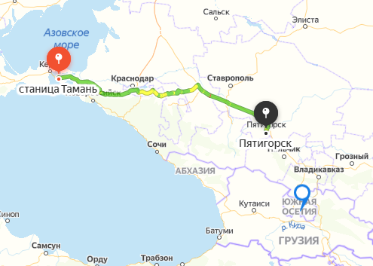
«Тамань - самый скверный городишка из всех приморских городов России», - так отзывается герой о начальной точке своего маршрута. Действительно, во времена Лермонтова в местечке населением не более двухсот жителей была единственная крепость Фанагория, построенная ещё полководцем Суворовым, военный госпиталь, убогая гостиница и первоначальное училище[1]. В Тамани Печорин попадает в переделку с «честными» контрабандистами, обнаруживает пропажу личных вещей, в том числе оружия.
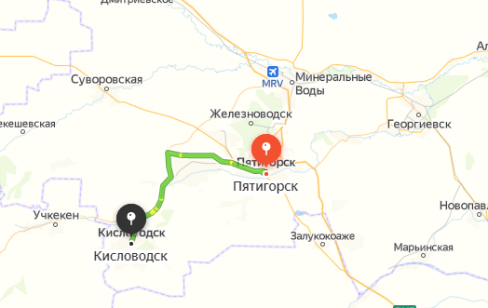
Далее Печорин по «казённой надобности» прибывает в Пятигорск, отдыхает, наслаждается «санаторным» покоем: «Вчера я приехал в Пятигорск, нанял квартиру на краю города». В современное автору время это «уездный город, с одной главной улицей – бульваром, который ведёт к аллее и Елисаветинскому источнику. В горах бьют серные ключи»,- читаем в комментариях к роману М.Ю. Лермонтова[4]. Справедливости ради нужно сказать, что и сегодня, и в начале 19 века Пятигорск привлекает туристов как минеральными источниками, так и горными пейзажами. Кроме того, сегодня Пятигорск - узловая станция, куда прибывают туристы, чтобы начать восхождение в горы по многочисленным маршрутам разного класса сложности.
Скучная и пресная жизнь заставила Печорина отказаться от «елисаветинских источников» в поисках приключений, и он отправляется в Кисловодск: «Вот уже три дня, как я в Кисловодске». Известно, что при Александре I и Николае I на Кавказе «легко можно было встретить офицеров, переведённых в виде наказания из гвардии в армейские полки»[1], так произошло и с Лермонтовым, и с Печориным. Офицеры предоставлялись сами себе, безнадзорно кутили, играли в карты, вели светские разговоры, без нужды рисковали и дрались. Здесь, в Кисловодске, от руки Печорина в честной рассчитанной пошагово дуэли погиб Грушницкий.
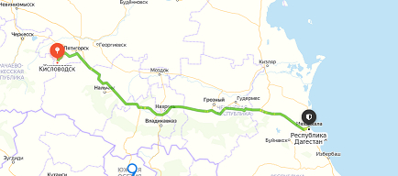
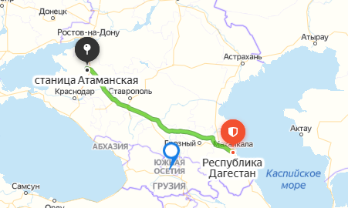
После дуэли наш герой «получил приказание от высшего начальства отправиться в крепость» и помчался к месту новой ссылки как «экстренно высылаемый»[4]: «Вот уже полтора месяца, как я в крепости N»[3]. Источники сообщают, что крепость находится на территории республики Дагестан, где «люди столичной военной среды платили за независимость характера и суждений»[4]. Значение слова «платили» в контексте этого эпизода можно понимать двояко: с одной стороны, ссылку можно считать наказанием за нарушение дисциплины и причинение смерти по неосторожности, с другой - Печорин в прямом смысле этого слова дорого платит горцам за удовольствие остаться здесь живым. Здесь, в крепости, Печорин знакомится с Максим Максимычем, здесь завладевает Бэлой. За красоту и смирение Бэлы нужно платить, и Печорин не скупится: «Григорий Александрович обещался дать червонец, коли он (Азамат) ему украдет лучшего козла из отцовского стада»; «Григорий Александрович каждый день дарил ей что-нибудь», «На другой день он тотчас же отправил нарочного в Кизляр за разными покупками; привезено было множество разных персидских материй, всех не перечесть»; « Я стал наслаждаться бешено всеми удовольствиями, которые можно достать за деньги, и разумеется, удовольствия эти мне опротивели»[3].
Пытая счастья и спасаясь от одиночества и чувства вины за смерть Бэлы, Печорин на две недели едет в казачью станицу: «Мне как-то раз случилось прожить две недели в казачьей станице на левом фланге»[3]. Здесь он заключает пари с Вуличем, снова сорит червонцами: «Держу пятьдесят рублей против пяти, что пистолет не заряжен! - закричал он, высыпая на стол десятка два червонцев». Короткое пребывание в станице закончилось пленением преступника, убийцы Вулича, и возвращением Печорина в крепость N.
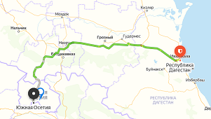
Собственно, здесь заканчивается маршрут Печорина, альтернативу которого мы хотим предложить современному туристу. Однако в романе сообщается, что Печорин из крепости отправился в Грузию: «Мы славно пообедаем,…разумеется, не то, что в Грузии», вернулся в Петербург, вышел в отставку: «Ну что? В отставке?», «…вы мне расскажете про свое житье в Петербурге», посетил Персию и, «возвращаясь из Персии, умер»[3]. Мы не ставили перед собой задачу понять причину смерти Печорина, об этом и в романе не сообщается. Нам интересно, как почти трёхлетнее путешествие по Кавказу было вообще возможно, притом что наш герой нисколько не заботился ни о деньгах, ни о провизии, ни о транспортных расходах. Единственное, что останавливало его в пути, - это жажда новых впечатлений, охота к перемене мест, внутренняя неуспокоенность и неустроенность в жизни. Очевидно, что маршрут продолжительный, если не сказать грандиозный, его мог себе позволить только очень обеспеченный и не привязанный к обстоятельствам человек.
Глава 2. Примерная стоимость тура «Санкт-Петербург – Кавказ» на рынке туристических услуг.
Поскольку отправной точкой путешествия Печорина был Санкт-Петербург, мы выбрали четыре туристических агентства этого города. Безусловно, турфирмы имеют сеть по всей стране, сохраняя ценовую политику, и начать путешествие турист может в любой точке России.
В таблице представлены туристические продукты «кавказского» направления, ориентированные на соотношение цены и качества, на максимальное удовлетворение потребностей туриста за короткие сроки отпуска. Выбирая маршруты, мы отдали предпочтение агентству, которое обещает посещение мест, где когда-то бывал Печорин. Отметим: стоимость тура и транспортные расходы сезона 2020-2021 годов были значительно снижены в связи с пандемией и, как следствие, ограничением активности туристов.
Турагентство «Акварель» Санкт-Петербург, Невский проспект, дом 30, офис 3.8
Название тура | «Весь Кавказ: от Кавминвод до Дагестана» | «От Пятигорска до Тбилиси» | «Ожерелье Северного Кавказа» | «Встречи с чудесами Кавказа»
Длительность | 8 дней | 8 дней | 6 дней | 7 дней
Стоимость | 29 500 р. | 28 650 р. | 33 600 р. | 25 680 р.
Транспортные расходы (ж/д и авиа). Билеты туда и обратно. | 4273р.+2464р. (Спб.- Пятигорск) - ж/д  5200р.+4696р-авиа. | 4273р.+2464р. (Спб.- Пятигорск) - ж/д  5200р.+4696р-авиа. | 2464р+3994р(Спб-Мин. воды туда и обратно)-ж/д  4500р+4695р- авиа. | 4273р.+2464р. (Спб.- Пятигорск) - ж/д  5200р.+4696р-авиа.
Что посетите? | Пятигорск-Железноводск-Кисловодск-Домбай-Грозный-Дербент | Пятигорск-Железноводск-Кисловодск-Тбилиси-Сигнахи/ Мцхета | Минеральные Воды-Железноводск-Кисловодск-Нальчик-Домбай-Пятигорск-Ессентуки | Пятигорск-Железноводск-Владикавказ-Грозный-Чегем-Домбай-Кисловодск
Что посмотреть? | Подземное озеро “Провал”- Пятигорск, экскурсия в “зеленую жемчужину” КМВ - Железноводск, побываете у природного памятника горы Кольцо, которую описал М.Ю. Лермонтов в повести «Княжна Мери». | Экскурсия в “зеленую жемчужину” КМВ - Железноводск, замок Коварства и Любви- Кисловодск. Суворовские термальные источники. | Парк в Железноводске, где можно увидеть лермонтовский источник, с которого началась история курорта; купание в бассейнах с минеральной водой. | Грот Лермонтова, лермонтовские ванны, место дуэли Лермонтова- Пятигорск, подъём по г. Машук на канатной дороге.
Спустя почти 200 лет, места, которые посетит турист, двигаясь дорогами Печорина, изменились, стали привлекательными, востребованными на рынке туристических услуг. Мы предлагаем самые популярные локации:
Тамань | Дом музей М.Ю. Лермонтова: здесь представлен единственный известный автопортрет Лермонтова, книги с его автографами, фамильные портреты. | Музей под открытым небом. Воссоздана станица, площадь. Здесь можно познакомиться с укладом жизни кубанских казаков 19 века  (см. Приложение 3).
Пятигорск | Провал - природный колодец высотой 41 м, на дне которого минеральная вода Карского озера бирюзового цвета. | Место дуэли М.Ю. Лермонтова, каменный обелиск на месте гибели знаменитого поэта (см. Приложение 3).
Кисловодск | Нарзанная галерея - средневековая галерея в английском стиле с разными видами минеральной воды на пробу, библиотекой и художественными выставками. | Национальный парк Кисловодск - особо охраняемая природная территория в городе. Крупнейший в Европе национальный парк (см. Приложение 4).
Тбилиси | Нарикала - крепостной комплекс 4 века с восстановленной церковью и панорамным видом на город. | Монастырь Дживари - православный монастырь с барельефами на фасаде, возведенный на вершине горы примерно в 590 г. (см. Приложение 4).
Единственное, что могло бы покорить Печорина, - это природные колодцы и крепости, но, как видно, и они уже не прельщали воображение нашего героя.
Нельзя обойти вниманием транспортные расходы. Агентства действуют в интересах потребителя и предлагают как изменение маршрута, так и самостоятельность в выборе транспорта и места проживания. В таблице представлены три способа добраться от одного места до другого по маршруту, который мы гипотетически называем «Печоринский» (средний показатель стоимости, сформированный из 4-5 предложений транспортных кампаний):
 | Ж/Д ( РЖД) | Авто (ГУП Каббалкавтотранс-1438, т/а « Два перевозчика» и др.) | Авиа ( «Победа», «Ютэйр», «Аэрофлот», «Уральские авиалинии» и др.)
Санкт-Петербург/ Тамань | 4 419 р. | 7 518р. | -
Тамань/ Пятигорск | 1272 р. | 2 141 р. | -
Пятигорск/ Кисловодск | 252 р. | 126 р. | -
Кисловодск/ Дагестан (Хасавюрт) | 648 р. | 1344 р. | -
Дагестан (Хасавюрт)/станица Червленная (Шелковский район, республика Чечня) | - | 6 762 р. | -
Дагестан (Хасавюрт)/Владикавказ | - | 630 р. | -
Владикавказ/Санкт-Петербург | 4 079 р. | 8 442 р. | 13 298 р.
Итог: |  | 26963р.
Как видим, транспортную доступность во все пункты «Печоринского» маршрута обеспечивает только автомобильное или автобусное сообщение, в силу особенностей рельефа железнодорожный транспорт и авиасообщение не везде возможны.
Кроме того, мы проанализировали оптимальные цены на услуги проживания. Так, например, в Тамани ночь в отеле «Фортуна» на берегу Азовского моря, где работают ресторан и бар, где подают блюда европейской кухни, где в собственной ванной комнате установлен душ и где в распоряжении гостей круглосуточная стойка регистрации, терраса, общий лаундж и прачечная, обойдется туристу, как это ни странно, примерно в 1300 рублей. Хостел «Outdoor» в Кисловодске готов приютить нетребовательного туриста за 490 рублей. При этом на всей территории хостела предоставляется бесплатный Wi-Fi, каждый номер оснащен телевизором, на общей кухне установлена микроволновая печь, холодильник и электрический чайник.
В такой же ценовой категории (500 рублей в сутки) пятигорский Хостел «Централ» с бесплатным Wi-Fi, в пяти минутах ходьбы от Лермонтовской галереи и минеральных источников. К услугам гостей общие ванные комнаты, общая кухня и круглосуточная стойка регистрации. В хостеле можно взять напрокат велосипед, а окружающая местность отлично подходит для пеших прогулок (см. Приложение 2).

Глава 3. Рекомендации по удешевлению маршрута «Печоринский».
Печорину не приходилось беспокоиться о деньгах, он, как известно, был весьма состоятельным человеком. Примерная стоимость маршрута «Печоринский» варьируется от 46 до 70 тысяч рублей за неделю в зависимости от транспорта и условий проживания. Сумма по сегодняшним меркам и без того незначительная, не сопоставима с той, что потратил Печорин за три года путешествий. Если бы современного туриста сегодня ничего не обременяло и он решился бы в течение трёх лет ездить по долинам и предгорьям Кавказа, то он потратил бы около 8 миллионов рублей при условии самых скромных запросов и аппетита. Так как путешествие Печорина дорогостоящее, дадим несколько рекомендаций по удешевлению маршрута:
- можно заметить, что Печорин не смотрит на время и деньги, которые он потратил в путешествии, он несколько раз возвращается в те же места, где уже был, а так как современному путешественнику очень важны время и расходы, предлагаем миновать крепость и станицу, которые посетил герой;
- выбирайте «правильный» транспорт, на котором можно сэкономить; рассмотрев все варианты, можно сделать вывод, что дешевле путешествовать на автомобиле;
- ориентируемся на сезонные предложения, поскольку цены на билеты и туры напрямую зависят от климатической привлекательности и погодных условий сезона.

Заключение
Содержание романа М.Ю.Лермонтова убеждает, что Печорин не планировал путешествие по Кавказу, его перемещение носило бессистемный, хаотичный характер. Наш герой не впечатлялся красотами Кавказа, что подтверждается записями дневника Печорина, скучал, бездельничал, искал себя и не находил. В дороге в чужой восточной стране. Убаюканный сказками и легендами, никем не понятый, не узнанный, закончил свой земной путь.
Однако места, в которых он побывал, могут заинтересовать современного взыскательного туриста. Активный культурно - исторический туризм, относительно приемлемый по стоимости недельный маршрут и рекомендации по его удешевлению, нам думается, удовлетворят любопытство сегодняшнего путешественника и в части «достопримечательности посмотреть», и в части «недорого поесть и пожить». Предпринятое Печориным путешествие отнюдь не дешёвое, поэтому подойдет не всем, но должно понравиться тем, кого привлекают духовные и исторические ценности, традиции и культура народов России. Счастливого пути!

Библиографический список
- Андроннников И.Л. Лермонтов в Грузии в 1837 году. - Тбилиси. - Заря Востока. -1958.
- Гинзбург Л.Я. Герой нашего времени. - В кн.: М.Ю. Лермонтов «Герой Нашего Времени». - Л., Гослитиздат, 1941.
- Лермонтов М.Ю. Стихотворения. Герой нашего времени. – М.: «Дет. Лит», 1971.
- Мануйлов В.А. Роман Лермонтова «Герой нашего времени». – М.: «Просвещение», 1966.
- Скиба В.А., Чернец Л.В. Образ художественный // Литературатуроведение. Литературное произведение: основные понятия и термины / Под ред. Л.В. Чернец. - М., 2002.
- Эйхенбаум Б.М. Роман М.Ю. Лермонтова «Герой нашего времени». – М., 1989.

Приложение 1
Маршрут Печорина, героя романа М.Ю. Лермонтова «Герой нашего времени»
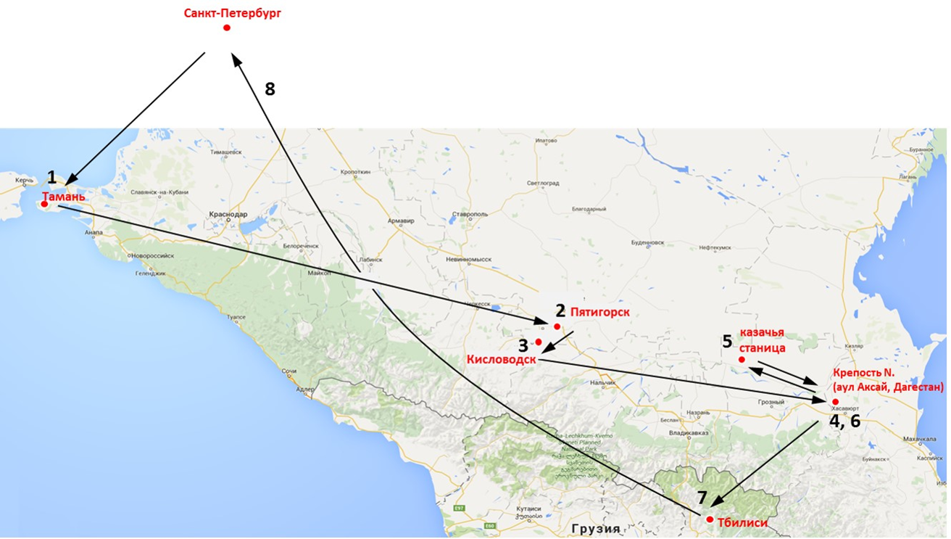

Приложение 2
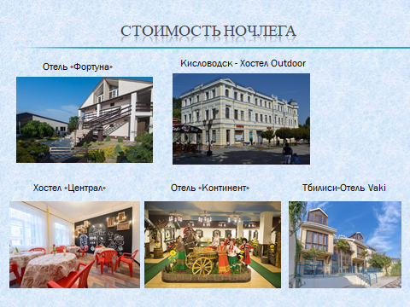

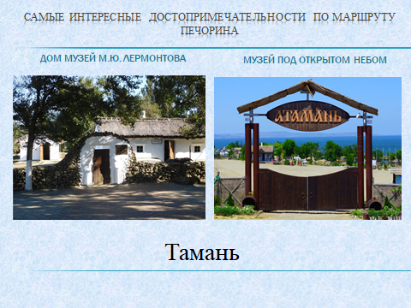
Приложение 3
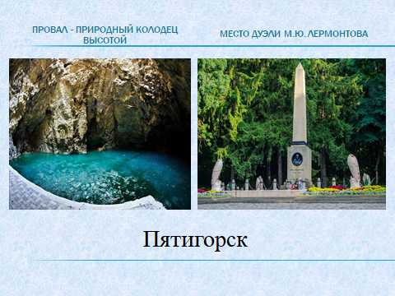

Приложение 4
